Tesztesetek

Betropolis Casino

1. Tesztelők

A projekt fejlesztői és külsős személyek is végezték a tesztelést:

* Szabó Tamás - Projektvezető, fejlesztő
* Rácz Ákos Csaba – Fejlesztő
* Osztálytársak, szerencsejátékosok – Külső tesztelők

2. Tesztesetek

Barátjelölés hiba - Központ:

* Teszt dátuma: 2025. március 21.
* Tesztelő és javító: Rácz Ákos Csaba
* Hiba helye: Backend - /add-friend API
* 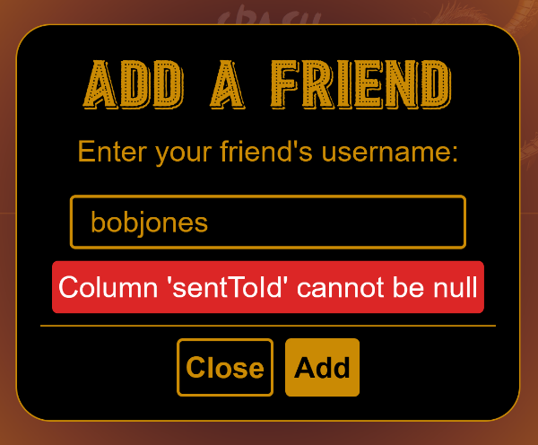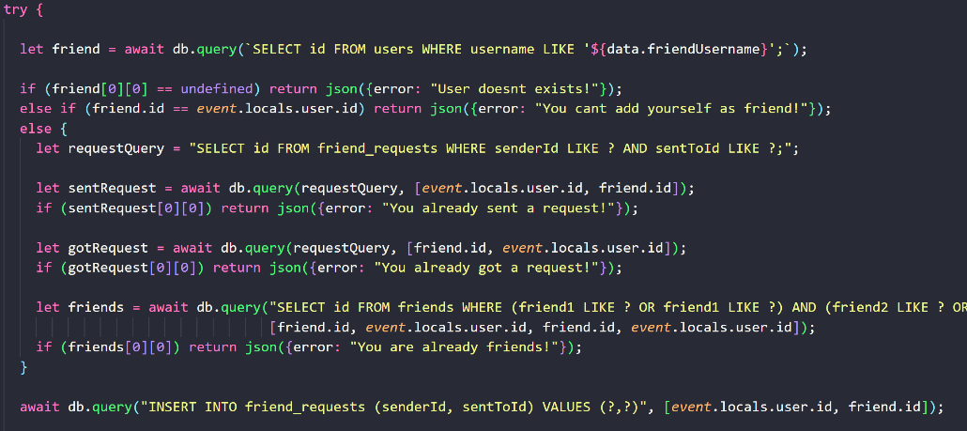Hiba leírása: A barátnak jelöléskor hibának egy típushibát küld vissza.
* 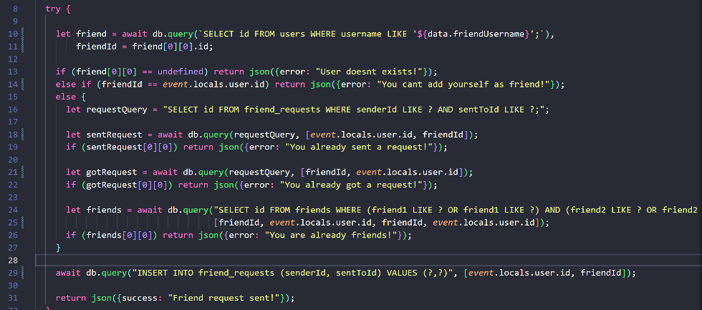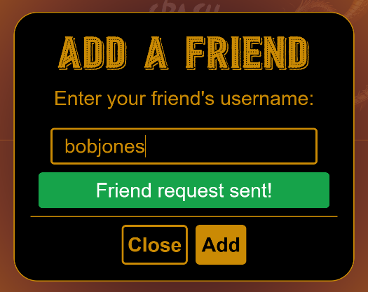Hiba javítása: Az első lekérésből a barát azonosítója (id) hibás szintakszissal lett felhasználva. Megoldásképpen létre lett hozva egy *friendId* változó, ami a helyes adatot tartalmazza.

Felfordított kártya hiba – Find Card játék:

* Teszt dátuma: 2025. április 8.
* Tesztelő és javító: Szabó Tamás
* Hiba helye: Frontend – Find Card játék (/find-card)
* 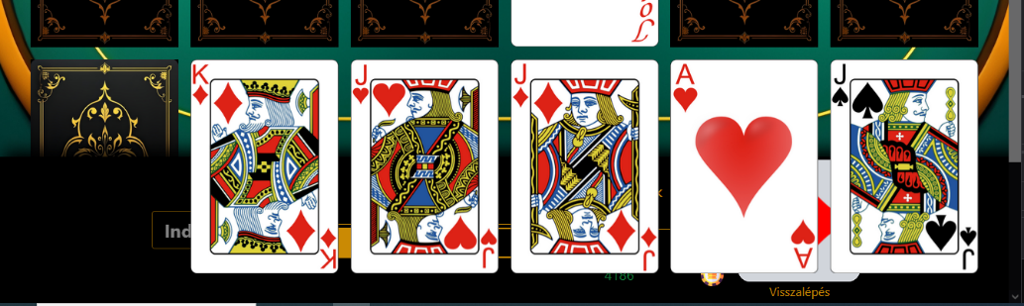Hiba leírása: A felfordított játékkártyák a menü felett jelennek meg, takarva azt.



* Hiba javítása: A z-10 Tailwind osztály használatával a menü előrébb lett hozva, így a felfordított kártyák is mögötte jelennek meg.

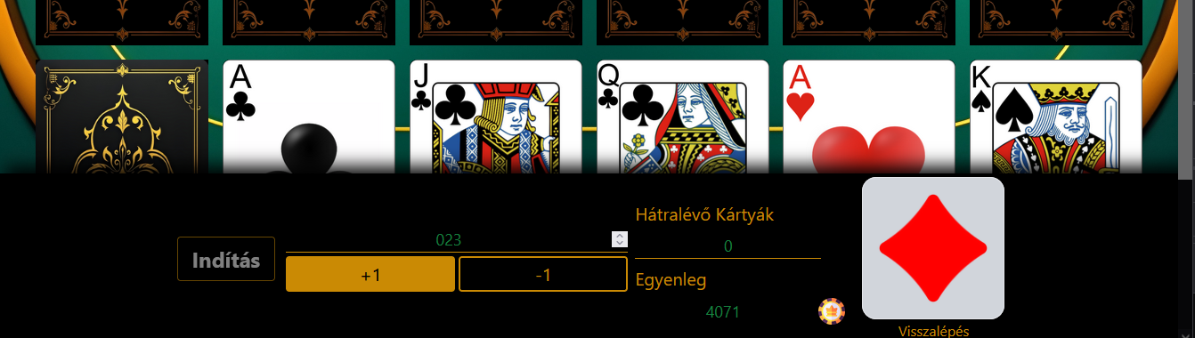

Profilmódosítás hiba - Profil oldal:

* Teszt dátuma: 2025. április 9.
* Tesztelő és javító: Szabó Tamás
* Hiba helye: Frontend - Profil oldal szerkezete (+layout.svelte)
* 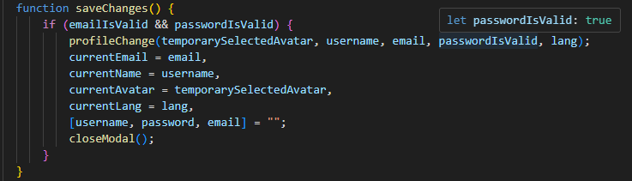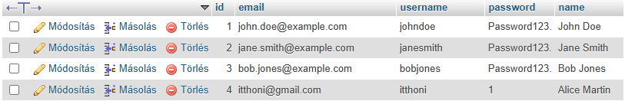Hiba leírása: A módosult jelszó helyett a jelszó helyessége lett felküldve, így az adatbázisba rossz érték lesz felvezetve.
* 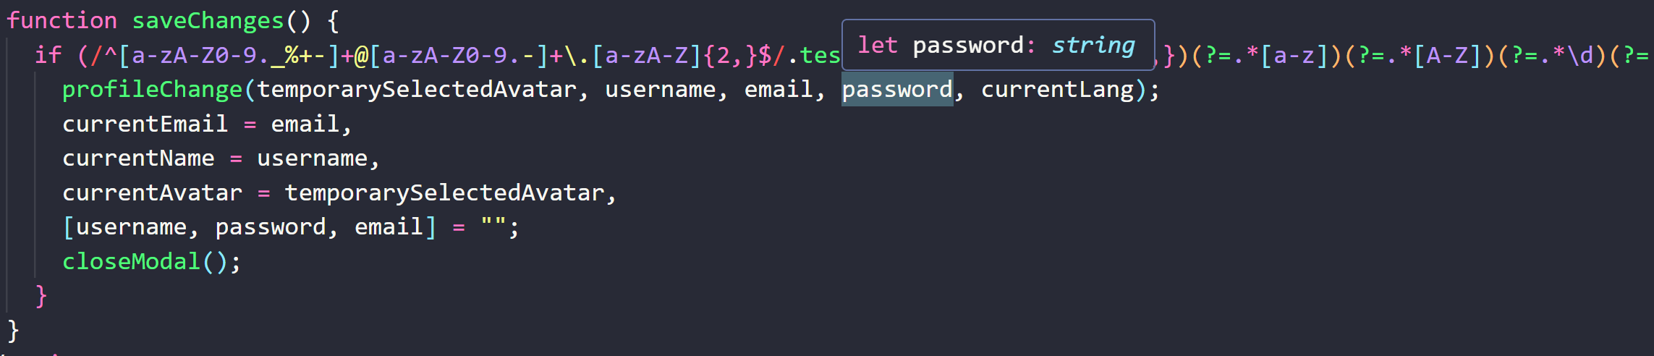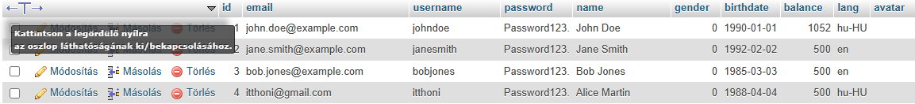Hiba javítása: A *passwordIsValid* változó helyett a *password* változó kerül felküldésre, így az új jelszó kerül be az adatbázisba.